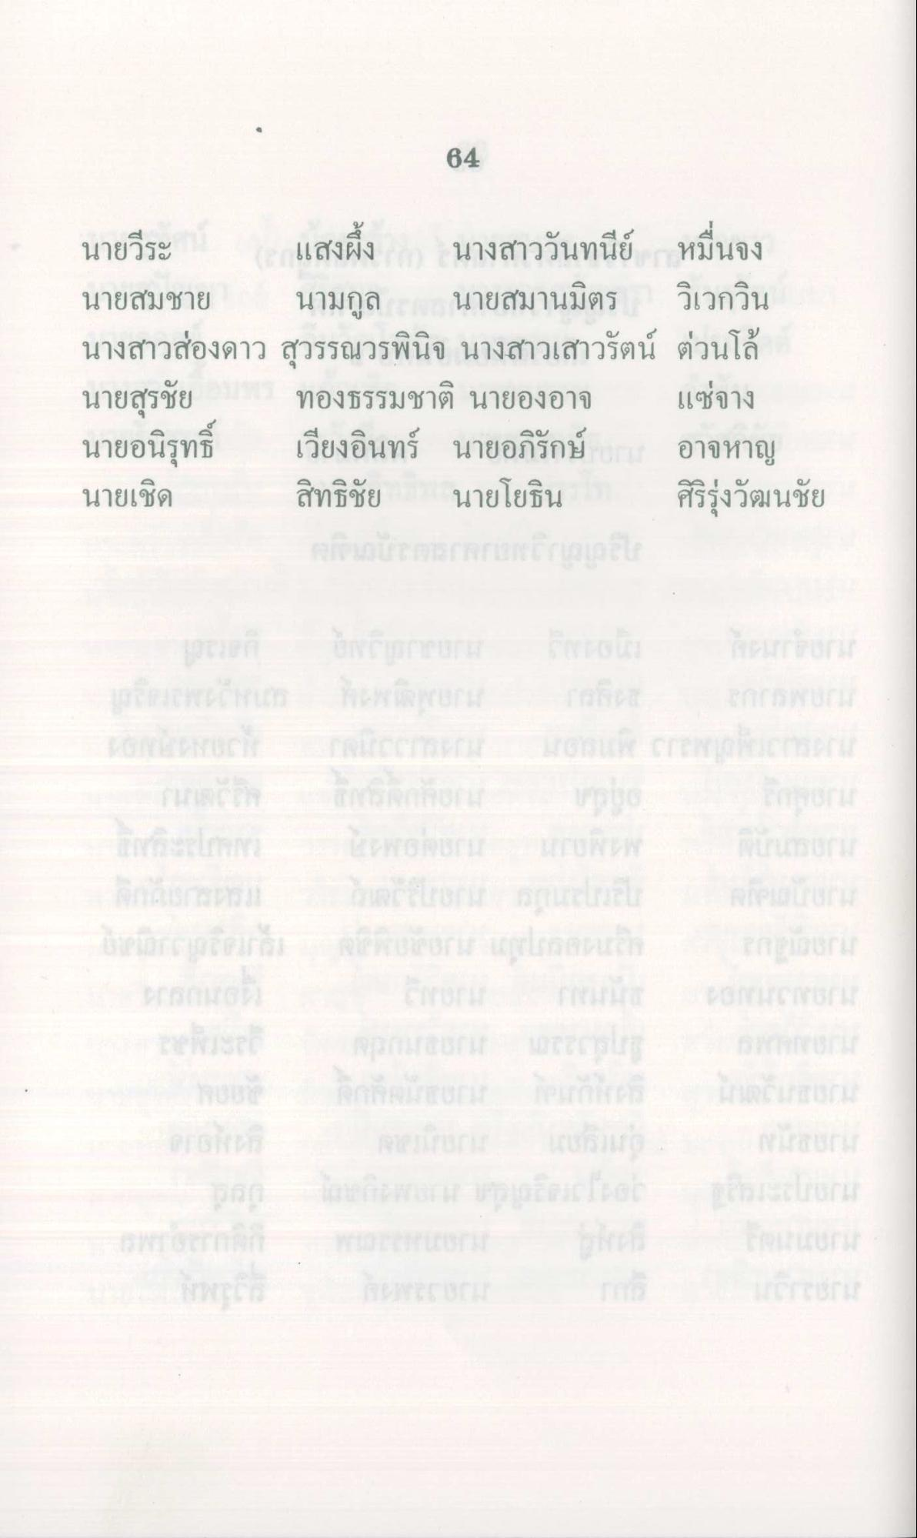
84
นายวีระ แสงผึ้ง นางสาววันทนีย์ หมื่นจง นายสมชาย นามกูล นายสมานมิตร วิเวกวิน นางสาวส่องดาว สุวรรณวรพินิจ นางสาวเสาวรัตน์ ต่วนโล้ นายสุรชัย ทองธรรมชาติ นายองอาจ แซ่จาง นายอนิรุทธิ์ เวียงอินทร์ นายอภิรักษ์ กม อาจหาญ นายเชิด สิทธิชัย นายโยธิน ศิริรุ่งวัฒนชัย
tri
mes
erohunut
TUDNA
frumunu

